Petits roulés de pruneaux au lard

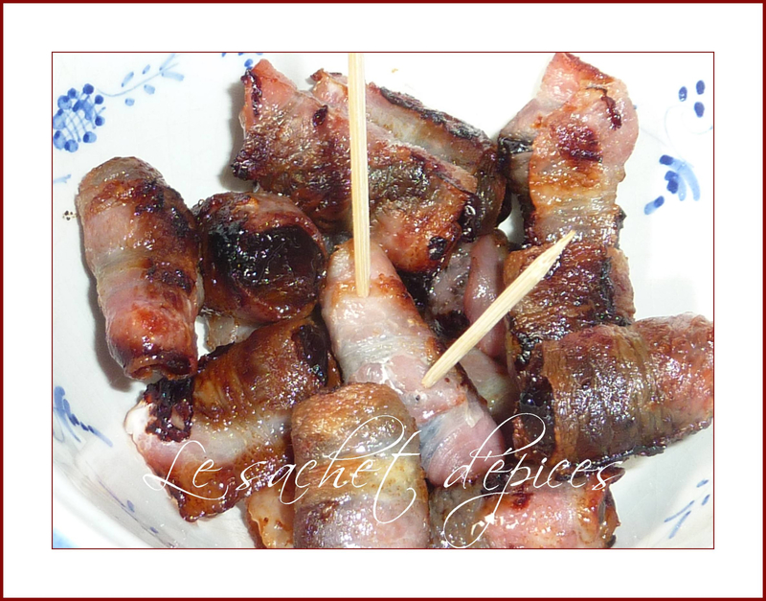

Préparation : 10 min. : Cuisson : entre 10 et 15 min.
Ingrédients pour 16 petits roulés :
- 8 tranches de poitrine fumée (très fines)
- 8 pruneaux
Préparation :
Coupez les tranches de poitrine en deux ainsi que les pruneaux.
Préchauffez votre four à 180°C.
Posez la moitié du pruneau sur la moitié de tranche de lard et roulez. Continuez jusqu'à épuisement des ingrédients.
Disposez sur un plat recouvert de papier sulfurisé.
Enfournez pour 10 à 15 min. Surveillez afin que cela soit doré mais pas brûlé.
Servez tiède en apéritif.

